кнопочных панелей
Настройка кнопочных панелей.
- Нажимаем кнопку «Настройка» в левом верхнем углу экрана.
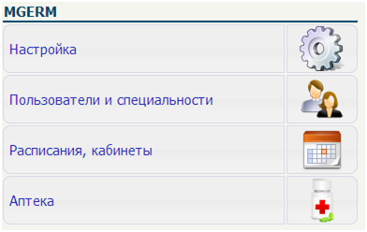
2. На экране появится меню настройки:
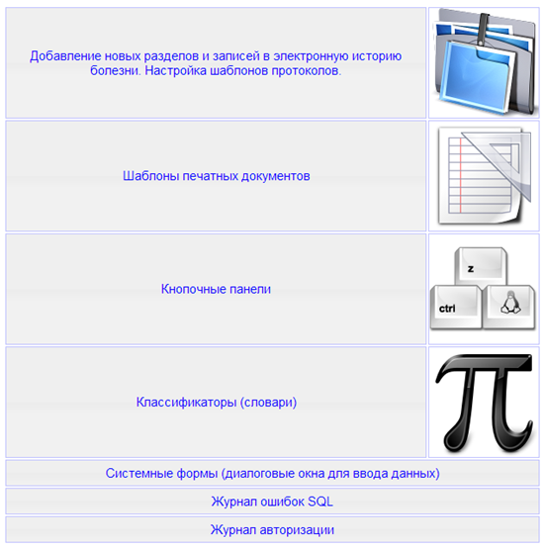
- Нажмите кнопку «Кнопочные панели»
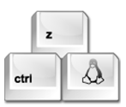
На экране появится список с кнопками:
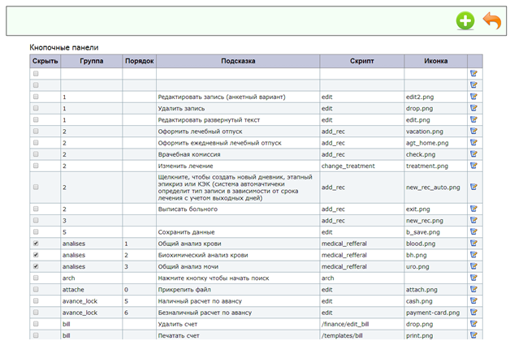
Чтобы редактировать ранее созданные кнопки, нажмите на иконку редактирования .
4.Чтобы создать новую кнопку, выберите «Новая кнопка» . Чтобы вернуться в меню настройки, нажмите «Вернуться» 
5. В появившейся форме введите свойства кнопки, название и тд. и нажимаем «Сохранить»
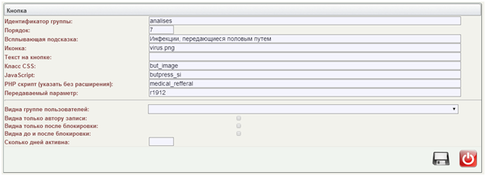
· «Идентификатор группы» - группа к которой будет принадлежать кнопка (В нашем случае «analises», но можно и создать свою группу «test», «new_panel» и тд) .
· «Порядок» - порядковый номер кнопки на кнопочной панели (если необходимо разместить кнопку на панели между элементами, которые уже имеют порядковый номер, то до допустимо использовать десятичные дроби. Например: чтобы разместить нашу кнопку «Инфекции, передающиеся половым путем» между кнопками «Коагуллограмма» и «Иммуногематология» - имеющими порядковые номера 5 и 6 соответственно, достаточно задать в строке «Порядок» - 6.5 ).
· «Всплывающая подсказка» - подсказка, отображающаяся при наведении курсора мыши на кнопку.
· «Иконка» - иконка кнопки.
· «Текст на кнопке» - используется при отсутствии иконки у кнопки или для сокращений в названии анализа.
· «Класс CSS»
· «JavaScript»
· «PHP скрипт»
· «Передаваемый параметр» - например печатная форма договора или анализа (new_shablon.html) или форму - для этого указывается «r и идентификатор раздела» (r1912)
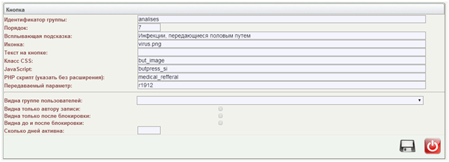
Нажимаем «Сохранить».
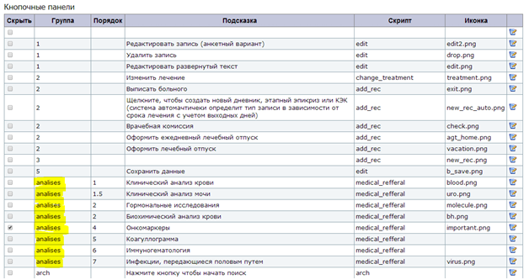
Таким образом, мы создали кнопки, которые принадлежат к одной группе«analises» :
Теперь необходимо, чтобы они отображались на кнопочной панели.
Для этого в Меню настройки в левом верхнем углу экрана см п.1, выбираем пункт «Добавление новых разделов и записей»
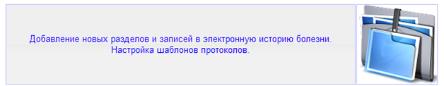
в списке разделов выбираем «Лабораторная диагностика» и нажимаем кнопку «Редактировать параметры раздела » .
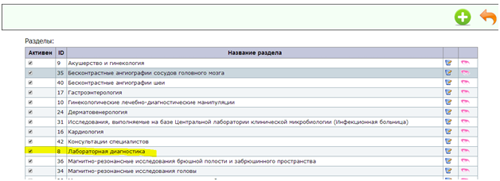
в графе «Кнопочная панель меню» указываем нашу добавленную панель «analises» или любую другую панель которая создана («arch», «new_panel» и тд). Если необходимо чтобы в панель состояла из нескольких групп, то названия указываются через пробел.
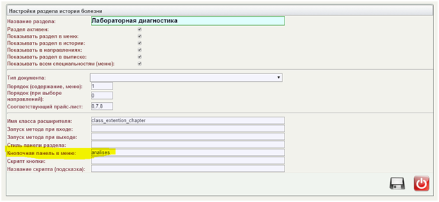
После чего все кнопки будут отображаться на кнопочной панели


